２年　　器械運動

器械運動

【学習の記録】

❶自分や仲間が見つけた課題と課題解決のために工夫したことを書こう。

|  |  |  |  |
| --- | --- | --- | --- |
|  | 見つけた課題 | 工夫したこと（図や説明を記入） | 課題への取り組み |
| １ |  |  | Ａ…十分に取り組めた  Ｂ…まあまあ取り組めた  Ｃ…あまり取り組めなかった |
| ２ |  |  | Ａ…十分に取り組めた  Ｂ…まあまあ取り組めた  Ｃ…あまり取り組めなかった |

❷器械運動の学習を通してできるようになったことやわかったことを書こう。

|  |
| --- |
|  |

もう少し

まあまあ

十　　分

❸器械運動の学習全体を振り返って

▶知識や技能を身に付けたり高めたりすることができた。………………………………………………□ □ □

▶課題解決の方法を考えたり，選んだり，仲間に伝えたりできた。……………………………………□ □ □

▶自ら進んで課題解決に向けて取り組んだり，仲間と協力したりして学習できた。…………………□ □ □

《器械運動のまとめ》

次の図とア～オの各文は，伸膝後転の各局面を示しています。一連の動きとなるように，ア～オの文を適切な順番に並べ替え，（　）に記号で答えなさい。

マット運動

１

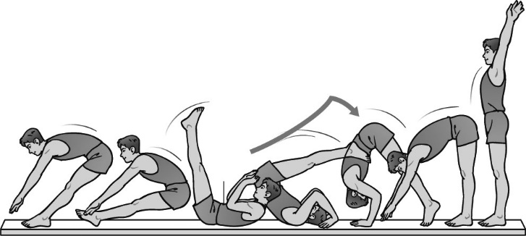伸膝後転

ア．両手で強く押す。

イ．前屈しながら倒れる。

ウ．腹筋に力を入れ，足を引き寄せ，すばやく後方に移動する。

エ．尻がマットに着く直前に背中を後ろに倒す。

オ．頭越しに合わせてすばやく腰伸ばしをし，すぐに足をマットに着ける。

（　　　）→（　　　）→（　　　）→（　　　）→（　　　）

次の図を見て，各文の（　）に当てはまる適切な言葉を答えなさい。

マット運動

２

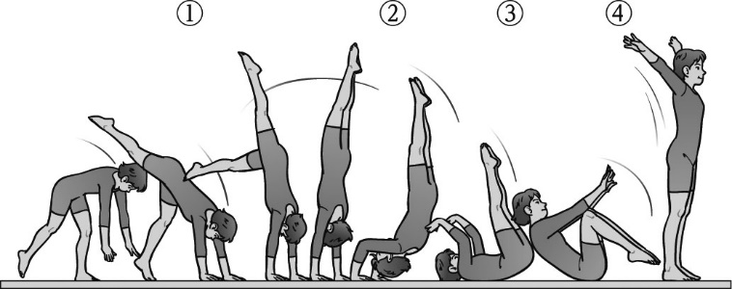倒立前転

①前足で蹴り，後ろ足を

（　　　　　　　　　　）。

②肘を曲げ，重心を徐々に（　　　　　）に移動していく。

③膝を曲げて支え，前に倒れる感覚を感じてから（　　　　）する。

④（　　　　）のスピードを利用して立つ。

次の図を見て，各文の（　）に当てはまる適切な言葉を答えなさい。

鉄棒運動

３

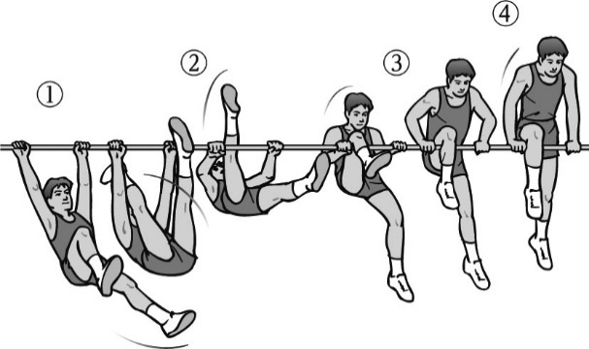

膝かけ上がり

①腕を（　　　　　　）前方へ踏み込む。

②（　　　　　　）に合わせて足を引き寄せ，膝をかける。

③後ろ足の振りを急に止め，その反動を利用して鉄棒を（　　　　　　），上体を起こす。

④肘を（　　　　　）手首を返す。

ポーズについて，次の各技の名称を答えなさい。

平均台運動

４

|  |
| --- |
| １． |
| ２． |
| ３． |
| ４． |

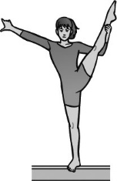１．　　　　　　　２．　　　　　　 ３．　　　　　４．

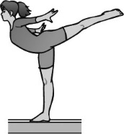

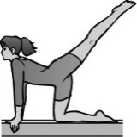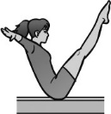

屈身跳びについて，次の問いに答えなさい。

跳び箱運動

５

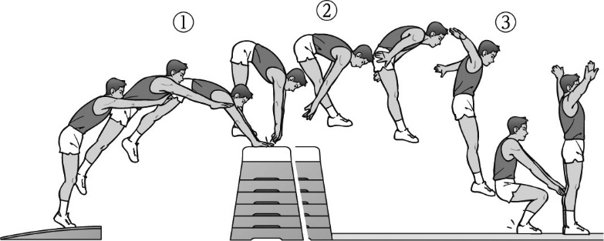１．右の図を見て，（　）に当てはまる適切な言葉を答えなさい。

屈身跳び

①屈身しながら，跳び箱を強く

（　　　　　　），体を浮かせる。

②（　　　　）を持ち上げる。

③上体を起こし，腰を（　　　　　）ながら着地に向かう。

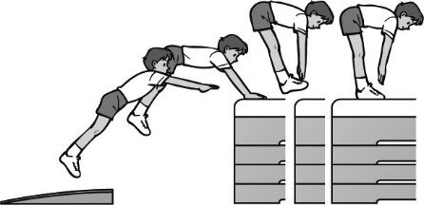２．屈身跳びの段階練習として右の図のような練習をするとき，着手時の腰の位置について，どんなことを意識しながら練習するとよいですか。一つ答えなさい。

屈身跳び上がり

鉛筆